УДК 621.316.722.076.12

ПРИЧИНЫ ВЫХОДА ИЗ СТРОЯ СИЛОВЫХ КОНДЕНСАТОРОВ УСТРОЙСТВ КОМПЕНСАЦИИ РЕАКТИВНОЙ МОЩНОСТИ

Р.Н. Хамитов, А.А. Охотников, Е.И. Семеров
Омский государственный технический университет, г. Омск

Аннотация – Батареи статических конденсаторов (БСК) используются для следующих целей: компенсация реактивной мощности в сети, регулирование уровня напряжения на шинах, выравнивание формы кривой напряжения в схемах управления с тиристорным регулированием. Вопрос построения защит БСК в настоящее время не систематизирован. ГОСТ и ПУЭ дают общие требования без детальной конкретизации по проверке и защите конденсаторных установок от коротких замыканий, повреждений и режимов. В некоторых источниках рассмотрены лишь частные вопросы защиты БСК.
Ключевые слова – батареи статических конденсаторов, реактивная мощность, неисправности конденсаторов БСК.

Передача реактивной мощности по линии электропередачи приводит к снижению напряжения, особенно заметному на воздушных линиях электропередачи, имеющих большое реактивное сопротивление. Кроме того, дополнительный ток, протекающий по линии, приводит к росту потерь электроэнергии. Если активную мощность нужно передавать именно такой величины, которая требуется потребителю, то реактивную можно сгенерировать на месте потребления. Для этого и служат конденсаторные батареи.
Наибольшее потребление реактивной мощности имеют асинхронные двигатели. При выдаче технических условий потребителю, у которого в составе нагрузки имеется большое количество асинхронных двигателей, обычно предлагается довести cosφ до величины 0.95. При этом снижаются потери активной мощности в сети и падение напряжения на линии электропередачи. В ряде случаев вопрос можно решить применением синхронных двигателей. Однако более простым и дешевым способом получения такого результата является применение БСК.
При минимальных нагрузках системы, может создаться положение, когда конденсаторная батарея создает избыток реактивной мощности. В этом случае излишняя реактивная мощность направляется обратно к источнику питания, при этом линия опять загружается дополнительным реактивным током, увеличивающем потери активной мощности. Напряжение на шинах растет и может оказаться опасным для оборудования. Поэтому очень важно иметь возможность регулирования мощности батареи конденсаторов [1, 2].
В простейшем случае в минимальных режимах нагрузки можно отключить БСК – регулирование скачком. Иногда этого недостаточно и батарею делают состоящей из нескольких БСК, каждую из которых можно включить или отключить отдельно - ступенчатое регулирование. Наконец существуют системы плавного регулирования, например: параллельно батарее включается реактор, ток в котором плавно регулируется тиристорной схемой. Во всех случаях для этого применяется специальная автоматика регулирования БСК [3].
Основные технико-экономические преимущества конденсаторов в сравнении с другими компенсирующими устройствами состоят в следующем:
- возможность применения, как на низком, так и на высоком напряжении;
- малые потери активной мощности;
- долгий срок службы;
- простота эксплуатации (ввиду отсутствия вращающихся частей);
- простота производства и монтажа (малая масса);
- возможность установки конденсаторов как в сухом неотапливаемом помещении, так и на улице.
Существует несколько видов неисправностей конденсаторов БСК:
- перегрузка;
- короткое замыкание;
- каркасный отказ;
- короткое замыкание компонентов конденсатора;
Перегрузка происходит из-за временного или постоянного сверхтока. Постоянный сверхток связан с подъемом напряжения на источнике питания, потоком гармонического тока, связанным с присутствием нелинейной нагрузки, такой как статические преобразователи (ректификаторы, двигатели с переменной скоростью), дуговые печи, и т.п. Временный сверхток связан с моментом подачи питания на конденсаторную батарею. Перегрузки приводят к перегреву, снижающему сопротивление диэлектрика, и в свою очередь, приводящему к преждевременному старению конденсатора. Так же при перегреве, вследствие нагрева диэлектрической жидкости (минеральное масло или синтетический диэлектрик), наблюдается газообразование (при выделении тепла). Появление газа в герметичном корпусе конденсатора создает избыточное давление, которое может привести к разгерметизации корпуса и утечке диэлектрика (Рис. 1, 2).

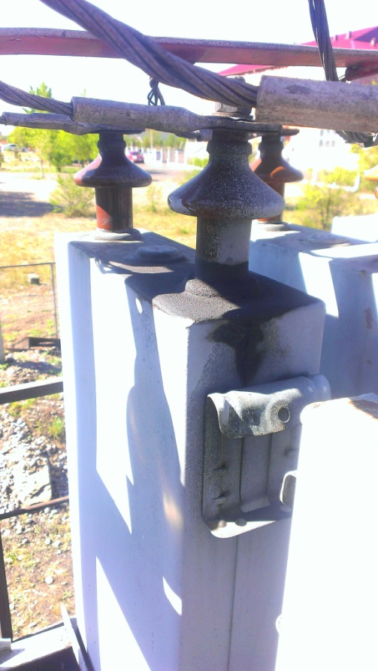

Рис. 1. Разгерметизация корпуса БСК при перегрузке (верхняя часть бака)
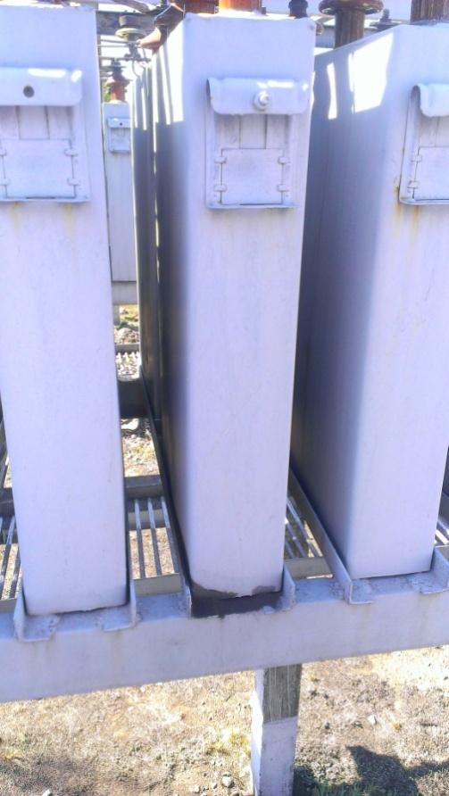

Рис. 2. Разгерметизация корпуса БСК при перегрузке (нижняя часть бака)

Короткое замыкание - это внутреннее или внешнее замыкание между компонентами конденсатора, находящимися под напряжением. Короткое замыкание может происходить между фазами, или между фазой и нейтралью, в зависимости от того, как соединены емкости, треугольником, или звездой, вследствие чего возникает избыточное давление, приводящее к тем же последствиям что и при перегрузке (Рис. 3).

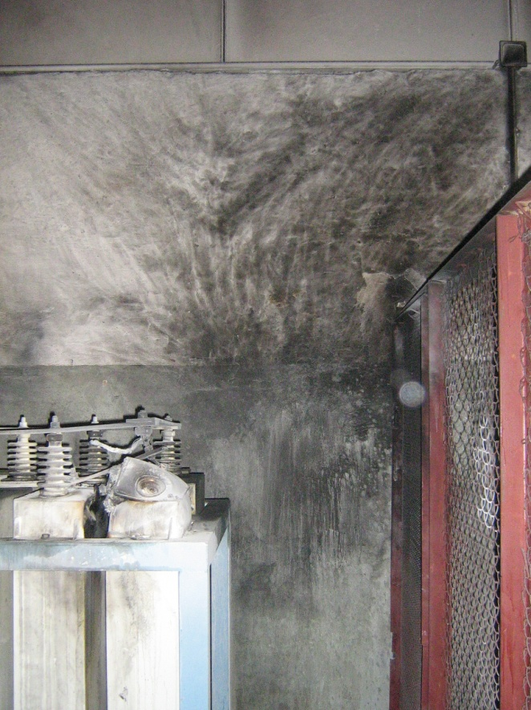

Рис. 3. Разгерметизация корпуса БСК при коротком замыкании

Каркасный отказ - это внутреннее замыкание между компонентами конденсатора, находящими под напряжением, и каркасом, созданное металлическим корпусом. Как и в случае перегрузки и внутреннего короткого замыкания, происходит появление газа в герметичном корпусе конденсатора, которое может привести к разгерметизации корпуса и утечке диэлектрика.
Короткое замыкание компонентов конденсатора происходит из-за пробоев отдельных емкостей.
Основной вид повреждений конденсаторных установок - пробой конденсаторов - приводит к двухфазному короткому замыканию. В условиях эксплуатации возможны также ненормальные режимы, связанные с перегрузкой конденсаторов высшими гармоническими составляющими тока и повышением напряжения.
Широко применяемые схемы тиристорного регулирования нагрузки основаны на том, что тиристоры открываются схемой управления в определенный момент периода и чем меньшую часть периода они открыты, тем меньше действующее значение тока протекающего через нагрузку. При этом появляются высшие гармоники тока в составе тока нагрузки и соответствующие им гармоники напряжения на питающем источнике [4].
БСК способствуют снижению уровня гармоник в напряжении, так как их сопротивление с ростом частоты падает и следовательно растет величина потребляемого батареей тока. Это приводит к сглаживанию формы напряжения. При этом появляется опасность перегрузки конденсаторов токами высших гармоник и требуется специальная защита от перегрузки.

Библиографический список

[1] Гительсон С.М. Оптимальное распределение конденсаторовна промышленных предприятиях / С.М. Гительсон. – Москва: Энергия, 1967. – 152 с.
[2] Мельников Н.А. Реактивная мощность в электрических сетях / Н.А. Мельников – Москва: Энергия, 1975. – 128 с.
[3] Кабышев А.В. Компенсация реактивной мощности в электрических установках промышленных предприятий / А.В. Кабышев – Томск: ТПУ, 2012. – 234 с.
[4] Тимофеев А.С. Компенсация реактивной мощности / А.С. Тимофеев – Новокузнецк: СибГИУ, 2010. – 67 с.

